

*Załącznik nr 1 do Procedury* *dokonywania wewnętrznych zgłoszeń naruszeń prawa przez sygnalistę   
i podejmowania działań następczych w Navitest sp. z o.o.*

Instrukcja:

1. Przejdź na stronę <https://workflow.dew-x.com>
2. Jeżeli masz już konto - zaloguj się

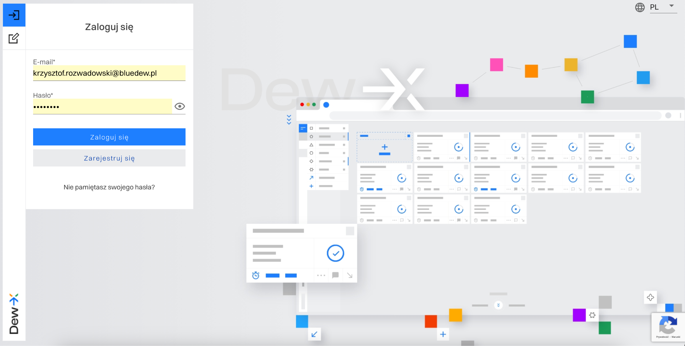

1. Jeżeli nie masz jeszcze konta - zarejestruj się w aplikacji. (przejdź do punktu 10)

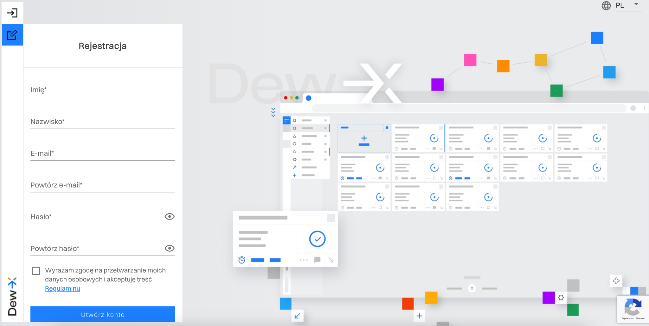

1. Pamiętaj by podać prawdziwe dane oraz poprawny adres email. Na wskazany adres przyjdzie wiadomość e-mail z linkiem aktywacyjnym. By móc się zalogować należy kliknąć znajdujący się w nim link.

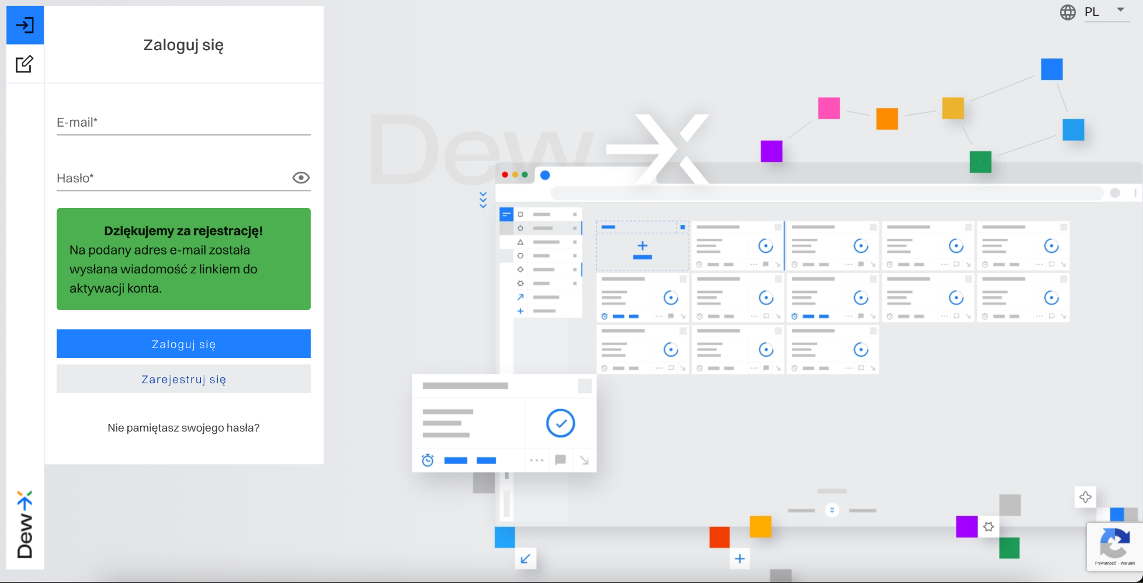

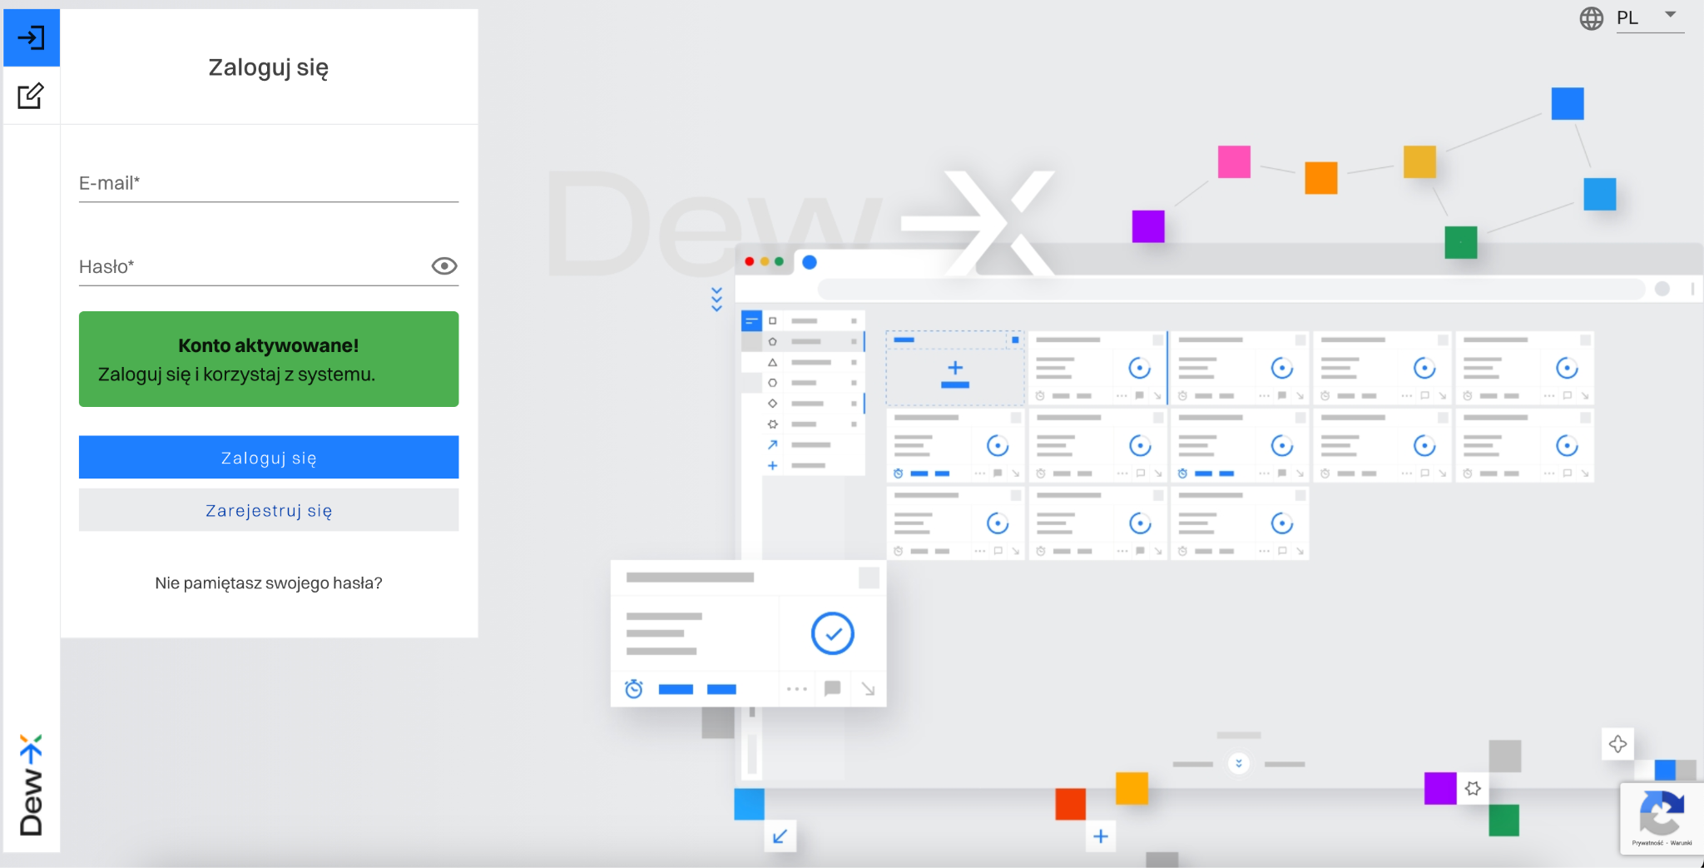

1. Zaloguj się za pomocą emaila i ustawionego przez siebie hasła. Jeżeli nie pamiętasz hasła kliknij “Nie pamiętasz swojego hasła?”

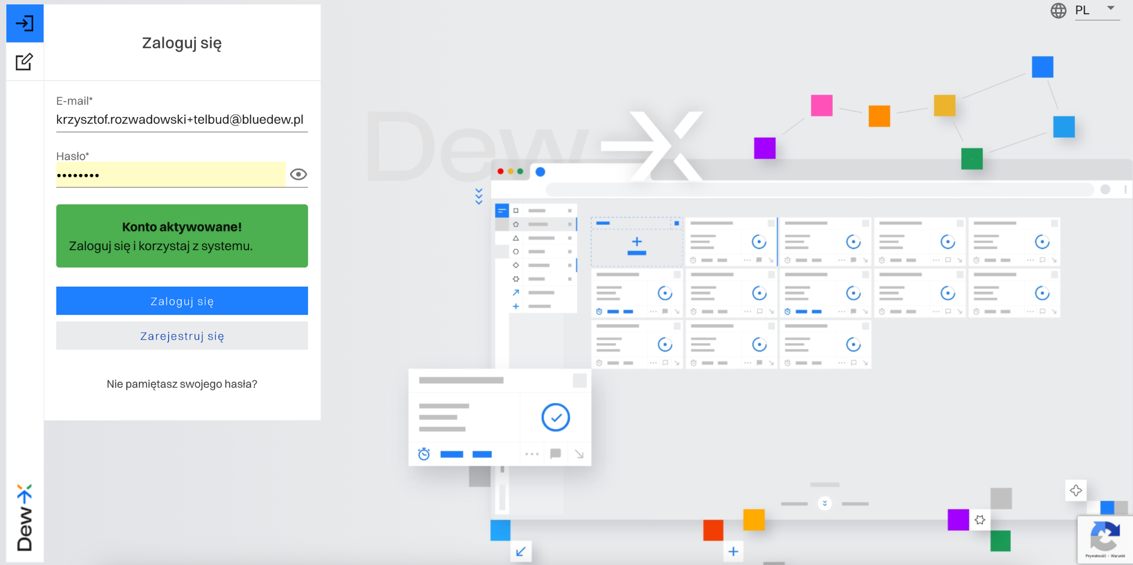

1. Przy pierwszym zalogowaniu zobaczysz poniższy ekran - kliknij **zamknij**

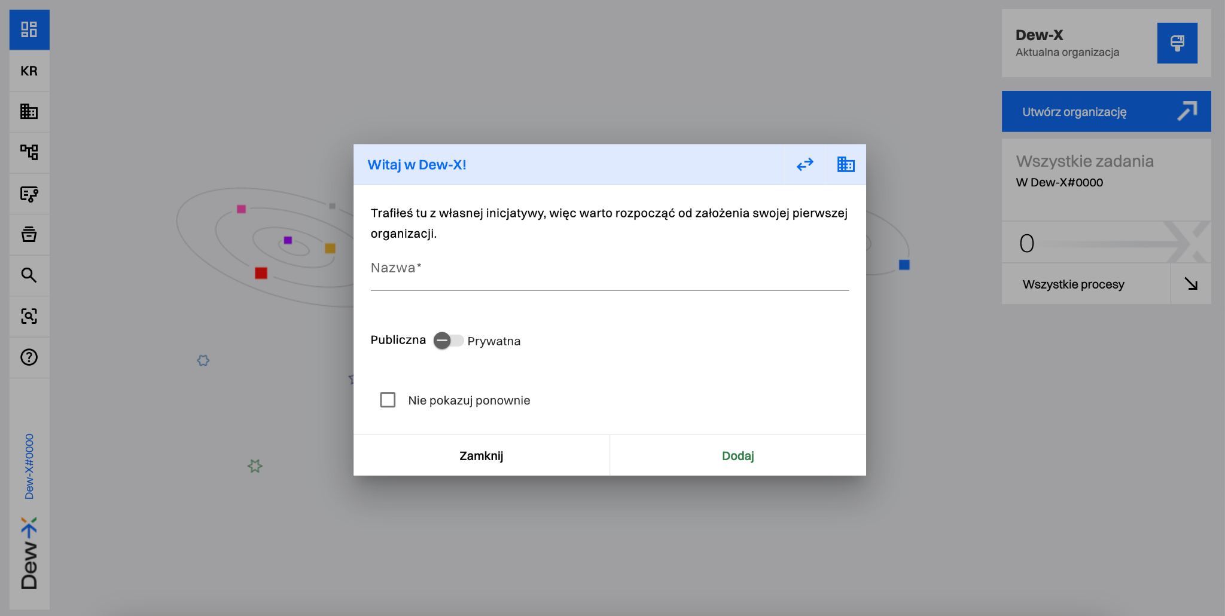

1. W menu bocznym wybierz ikonkę budynku i po rozwinięciu menu kliknij **“Dołącz do organizacji”**

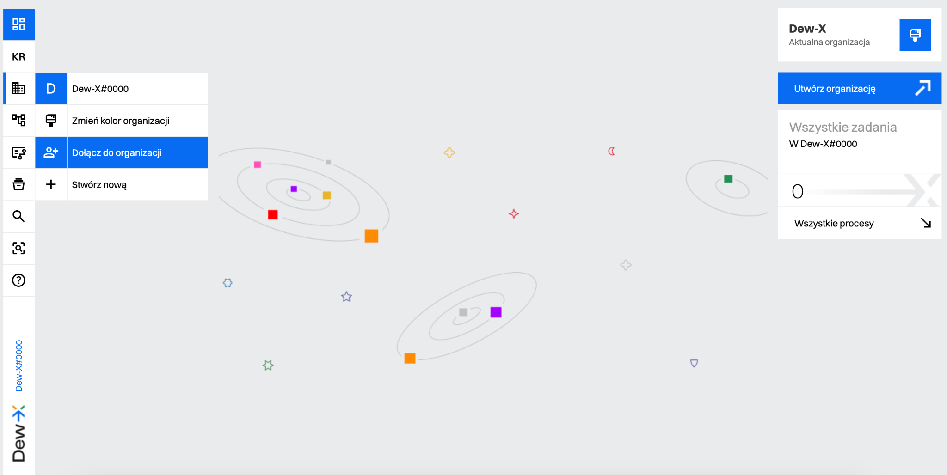

1. Wpisz **Navitest** i wybierz *Navitest#2562*

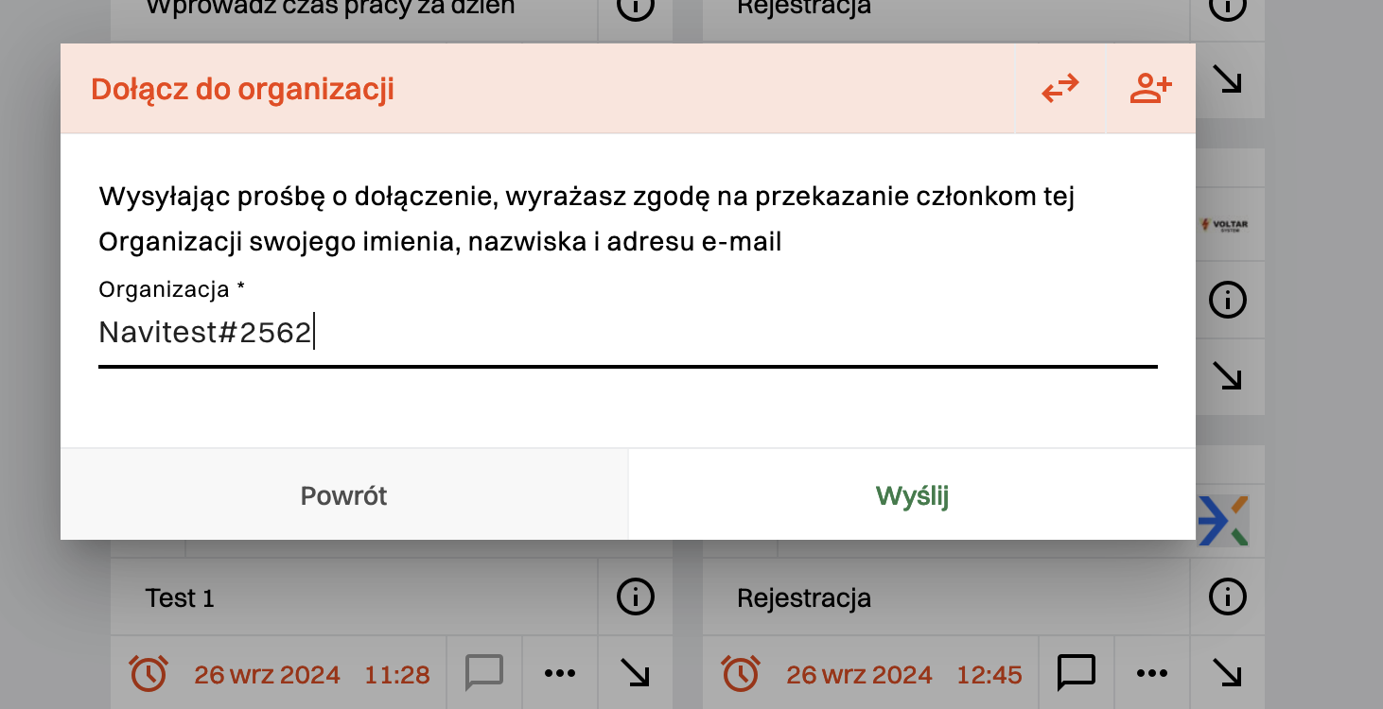

1. Naciśnij **Wyślij**. Organizacja pojawi się na liście z ikonką klepsydry, a Twoja prośba o dołączenie zostanie przekazana drogą mailową do administratorów Navitest. W momencie zaakceptowania Twojej prośby otrzymasz powiadomienie e-mail na wskazanych adres.
2. Po zalogowaniu zobaczysz ekran główny organizacji. Wybierz z menu bocznego opcję **Procesy**  (ikonka 3 kwadracików połączonych liniami)

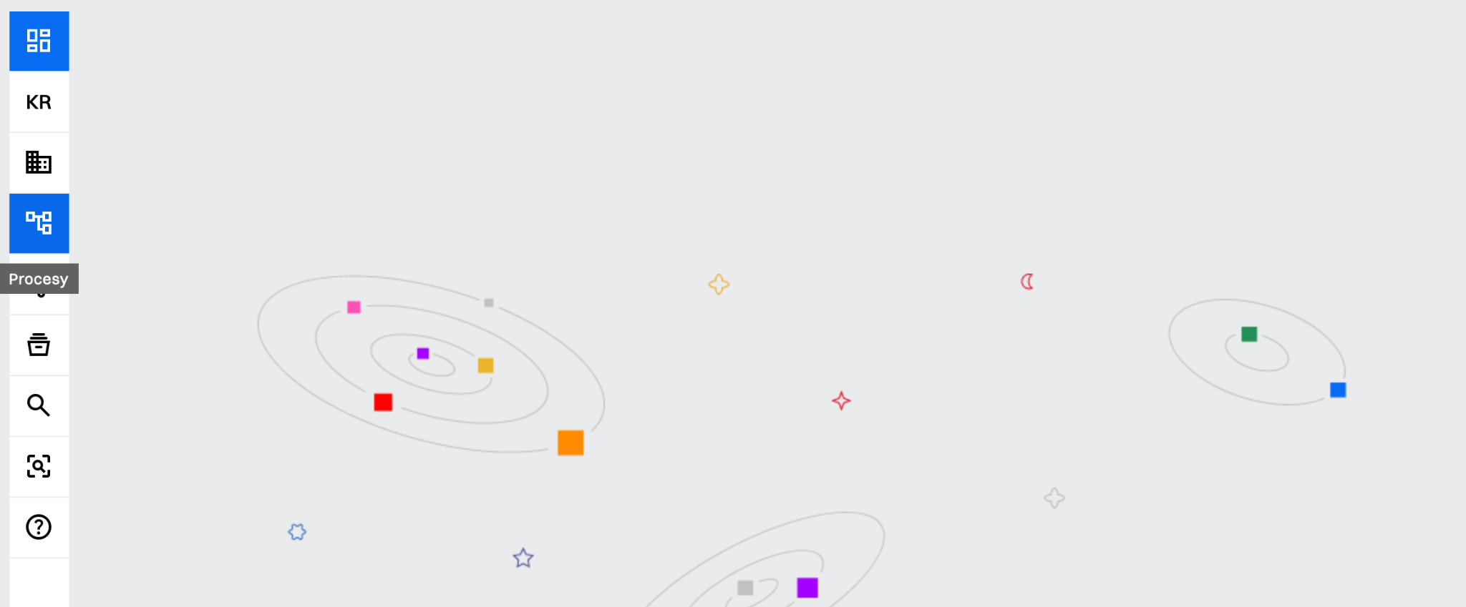

1. Wybierz z listy procesów **Sygnaliści - Zgłoszenia**



1. Aby złożyć wniosek naciśnij **Kliknij, aby rozpocząć**

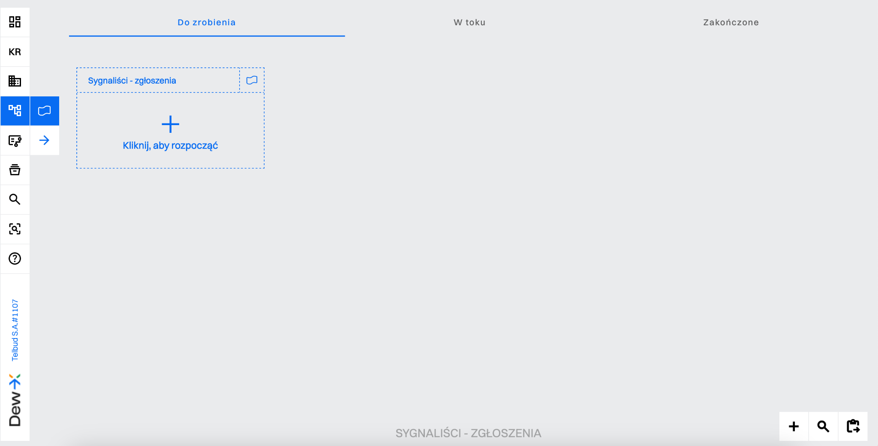

1. System przeniesie Cię do formularza , który należy uzupełnić. Aby skutecznie złożyć wniosek musisz wypełnić wszystkie wymagane pola oznaczone gwiazdką, a następnie nacisnąć przycisk **Prześlij dalej** i wskazać użytkownika z listy w polu **Wyślij do**
2. Po złożeniu wniosku możesz obserwować jego postęp w zakładce **w toku**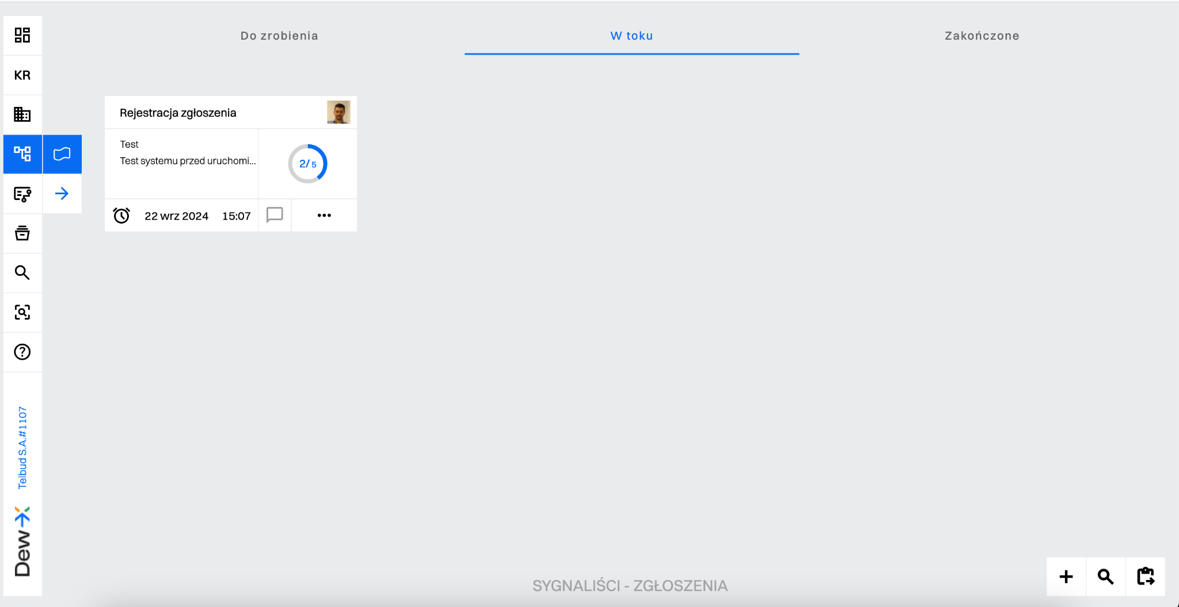
3. W każdym momencie możesz zobaczyć swój wniosek oraz wydrukować jego aktualny stan.

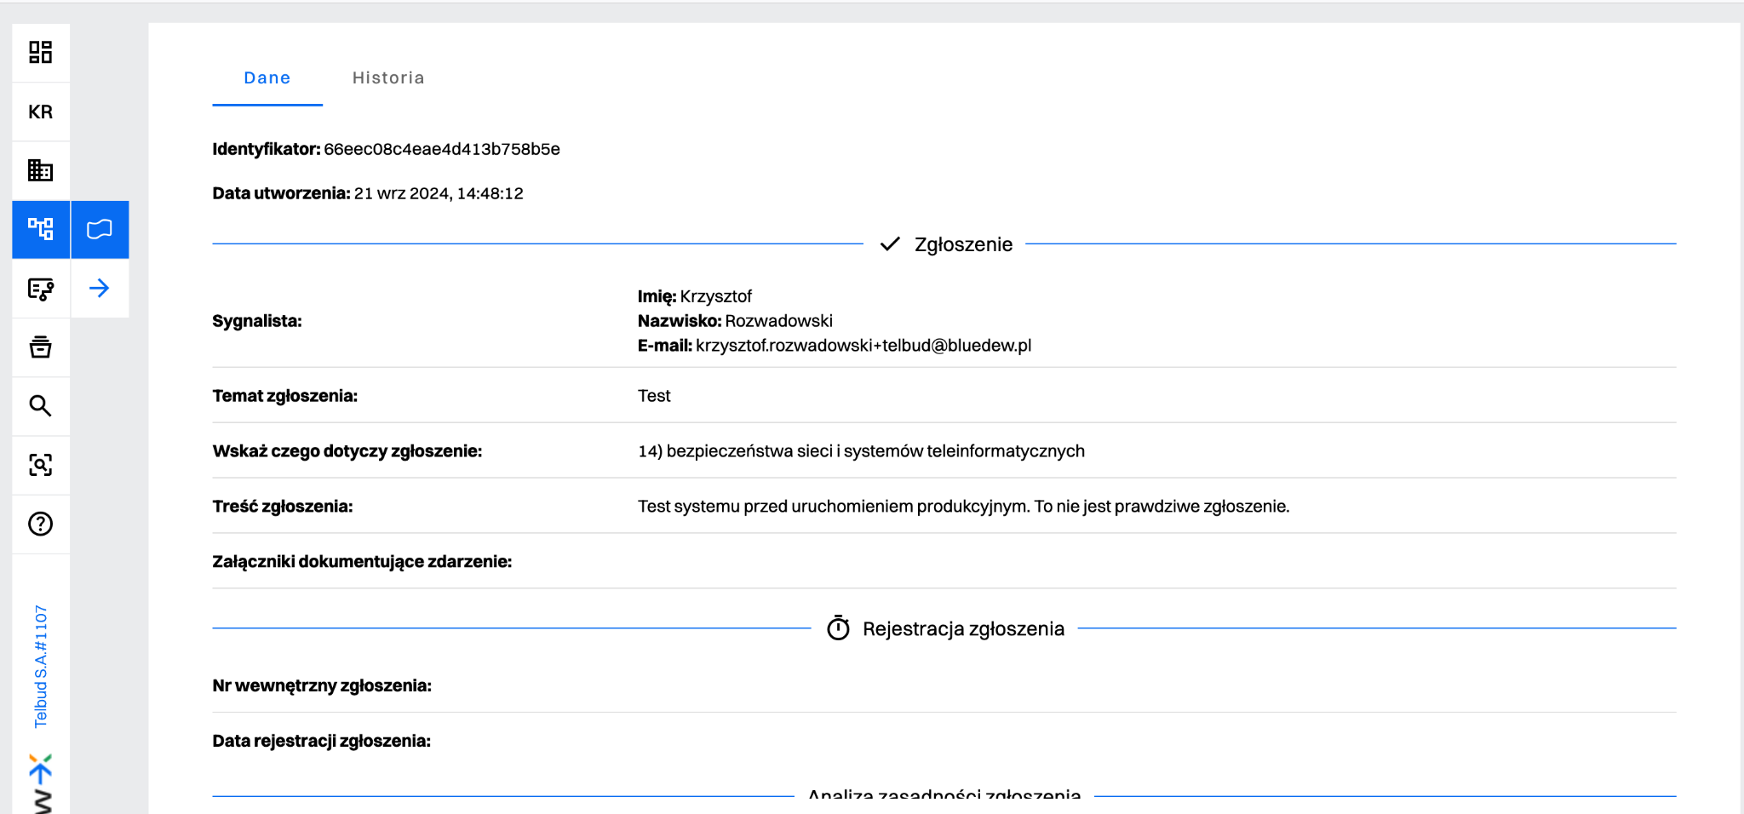

1. Jeżeli wniosek będzie wymagał uzupełnienia zostanie do Ciebie odesłany. Otrzymasz w takim wypadku powiadomienie na podany adres email
2. Dopóki wniosek nie wróci do Ciebie nie masz możliwości uzupełnienia go o nowe informacje. Jeżeli chcesz uzyskać taką możliwość administratorzy Navitest. mogą go cofnąć na Twoją wyraźną prośbę. Aby przesłać taką prośbę należy wybrać opcję **Pomoc**  a następnie **Wiadomość do admina.** W wiadomości koniecznie wprowadź unikalny identyfikator zgłoszenia. Znajdziesz go w skrzynce **w toku** klikając w szczegóły wniosku. Id znajduje się na samej górze formularza.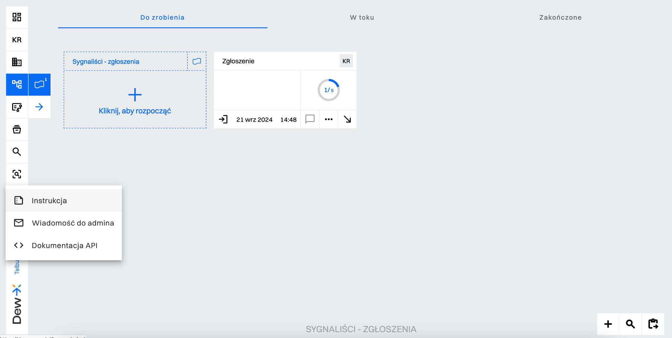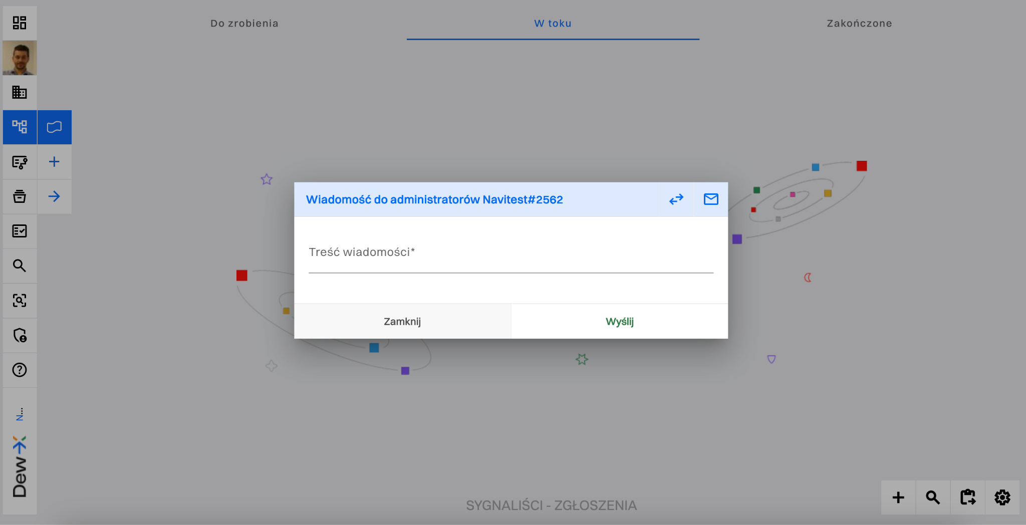

Proces dostępny jest na platformie DEW-X. Potrzebujesz systemu do obsługi sygnalistów? A może interesuje Cię system obiegu faktur, umów, urlopów czy zapotrzebowań albo innego dowolnego procesu? Wejdź na strone <https://dew-x.com> i zapoznaj się z pierwszym w Polsce bezpłatnym narzędziem do tworzenia procesów obiegu dokumentów lub spraw.